CM2  Domaine :  SCIENCES  Le fonctionnement du corps humain | La circulation sanguine |  | 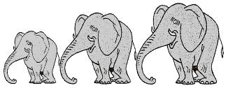
Compétences :
Le fonctionnement du corps humain et la santé
- Première approche des fonctions de nutrition : digestion, respiration et circulation sanguine.
Objectifs notionnels :  ❶ Connaître le rôle du sang dans l’organisme.  ❷ Connaître le trajet du sang dans l’organisme.  ❸ Connaître le fonctionnement du cœur dans la circulation sanguine. |  | Objectifs méthodologiques :  ❹ Justifier ses affirmations.  ❺ Imaginer un protocole permettant de vérifier une hypothèse.  ❻ Lire des mesures pour tirer des conclusions.  ❼ Formuler des hypothèses plausibles par rapport aux connaissances.  ❽ Vérifier une hypothèse grâce à des documents.
Leçon(s) correspondante(s) :
SCIENCES 3 La circulation sanguine
Lien avec le vécu des élèves.
La circulation sanguine dans le corps se traduit par des manifestations sensibles. Tous les élèves « sentent » donc régulièrement ce qui constitue le sujet d’étude de la séquence : ils ont donc forcément des représentations et il ne sera ni long ni compliqué de les faire rentrer dans la réflexion à ce sujet.
Prérequis
Il est indispensable que les élèves aient déjà étudié la digestion et la respiration, notamment pour la première phase de la séquence, où il s’agit de rappeler plutôt que de trouver le rôle du sang dans l’organisme.
Séquence
Séance 1 Représentations et questions
Objectifs ❶❹
⇨ Réponse à un questionnaire permettant de faire émerger les représentations et amenant les élèves à se questionner sur le thème.

Séance 2 Le rythme cardiaque
Objectifs ❶❺
⇨ Observation et mesure de l’adaptation de la circulation sanguine aux efforts de l’organisme : le rythme cardiaque et ses changements.

Séance 3 Le rôle du sang et les battements du cœur
Objectifs ❶❻
⇨ Étude de la composition du sang pour rappeler son rôle de « transporteur ».

Séance 4 Le trajet du sang dans le corps : hypothèses individuelles
Objectifs ❷❼
⇨ Observation de documents montrant les vaisseaux sanguins, réflexion collective puis individuelle sur le trajet hypothétique du sang dans le corps.

Séance 5 Le trajet du sang dans le corps : hypothèse collective
Objectifs ❷❼
⇨ Hypothèse sur le trajet du sang en groupe puis collective.

Entre les deux séances : recherche documentaire (des élèves en BCD et d’autres sur internet).

Séance 6 Le trajet du sang dans le corps : vérification et institutionnalisation
Objectifs ❷❽
⇨ Grâce à des documents récoltés en BCD et sur internet, l’hypothèse est vérifiée en groupe puis collectivement.

Séance 7 Le rôle du cœur dans la circulation sanguine
Objectifs ❸
⇨ Activité sur le trajet du sang dans le cœur (lecture documentaire avec placement des noms dans le schéma puis questions).
Prolongement
→ Travail sur l’hygiène et la santé (comportements à risques pour le cœur et les poumons).

La circulation sanguine
Séance 1 |  | Représentations et questions
Objectif SCIENCES 3 ❶ Connaître le rôle du sang dans l’organisme.
- ❺ Justifier ses affirmations.
Outils d’évaluation
Chaque groupe a répondu aux questions ; le rapporteur est capable de justifier les différentes réponses.
Type d’apprentissage
⇨ Démarche : se questionner pour pouvoir apprendre.
⇨ Principe : le rôle du sang dans l’organisme.
Savoirs intermédiaires | 1 ⇨ En sciences, il est important de se poser des questions pour pouvoir chercher et trouver des réponses.
Motivation
Cette première séance, basée sur le questionnement et les représentations, devraient motiver les élèves par la démarche d’investigation qui est proposée d’une part, mais aussi par le sujet abordé : toutes les leçons autour du fonctionnement du corps humain déclenche souvent beaucoup de questions et d’interrogations.
Matériel :  - Affichettes de la démarche d’investigation.  - Ordinateur et vidéoprojecteur.  - Images des questions.  - Cahier de brouillon.  - Carnet de chercheurs.  - Affiche « Les questions de la classe ».  - Chevalet « Éléments de réflexion ». |  |  | Aide aux élèves en difficulté :  - L’enseignant regardera le travail des élèves en difficulté lors de la phase individuelle, et les aidera au besoin.  - Groupes hétérogènes pour le travail de groupe.
Déroulement 37 min |  |  | Dispositif  Temps | Tps. | Rôle de l’enseignant.

- Présentation du thème en lien avec la leçon précédente.  ○ L’enseignant questionne les élèves sur la leçon précédente.  ⇨ À quoi sert la respiration ?  → La respiration sert à prendre du dioxygène de l’air pour « nourrir » l’organisme, et à rejeter le dioxyde de carbone produit par celui-ci.  ⇨ Comment le dioxygène de l’air est-il conduit aux organes ?  → Le dioxygène est amené aux organes par le sang.  ○ L’enseignant explique que c’est justement cette notion-là qui sera l’objet de la prochaine leçon. Il écrit l’expression « circulation sanguine » au tableau. | - Oral, collectif. | 2 | ⇨ Interroger.  ⇨ Faire valider.  ⇨ Écrire.

- Présentation des questions.  ○ L’enseignant réexplique les étapes de la démarche d’investigation, en s’appuyant sur les affichettes.  ○ L’enseignant explique que la séance du jour porte sur le questionnement et les hypothèses. Un travail à partir d’un petit questionnaire leur permettra de s’exprimer au sujet de la circulation sanguine.  ⇨ SI 1.  ○ L’enseignant projette les questions au tableau. Celles-ci sont lues et explicitées.  1 - Comment sais-tu qu’il y a du sang dans ton corps ?  2 - Pourquoi quelqu’un qui perd beaucoup de sang  peut-il mourir ?  3 - Y a-t-il des endroits du corps où il n’y a pas de sang ?  4 - Comment le sang voyage-t-il ?  5 - Quelles questions te poses-tu sur le sang ? | - Oral, collectif. | 5 | ⇨ Interroger.  ⇨ Expliquer.  ⇨ Faire valider.

- Travail de réflexion individuelle.  ○ Les élèves répondent aux cinq questions individuellement, sur le cahier de brouillon (les questions restent projetées au tableau). | - Écrit, individuel. | 5 | ⇨ Reformuler pour les élèves demandeurs.  ⇨ Lire les réponses et questionner les élèves.

- Synthèse, en groupe.  ○ Les élèves sont répartis en groupes.  ○ L’enseignant distribue le carnet de chercheur à chacun des groupes.  ○ Les élèves répondent aux questions posées en faisant une synthèse de leurs réponses individuelles. | - Écrit, en groupe. | 15 | ⇨ Lire les réponses des groupes.  ⇨ Écouter les discussions.  ⇨ Questionner pour relancer.  ⇨ Questionner pour approfondir.

- Mise en commun des réponses.  ○ Un élève de chaque groupe vient au tableau avec le carnet de chercheur.  ○ Les questions sont relues, les rapporteurs lisent leurs réponses. ○ Les autres élèves interviennent pour commenter ce qui est dit, demander des précisions ou soulever des incohérences.  ⇨ L’enseignant note tous les éléments intéressants sur le chevalet (hypothèses, suppositions diverses, idées des élèves…), et les questions qui ressortent sur une partie du tableau. | - Oral, collectif. | 10 | ⇨ Interroger.  ⇨ Questionner pour demander de justifier.  ⇨ Distribuer la parole.

La circulation sanguine
Séance 2 |  | Le rythme cardiaque
Objectif SCIENCES 3 ❶ Connaître le rôle du sang dans l’organisme.
- ❻ Imaginer un protocole permettant de vérifier une hypothèse.
Outils d’évaluation
Conclusion des différents groupes par rapport à l’hypothèse proposée.
Type d’apprentissage
⇨ Démarche : vérifier une hypothèse.
⇨ Principe : le rôle du sang dans l’organisme.
Savoirs intermédiaires | 1 ⇨ On peut voir les vaisseaux sanguins en surface, dans le corps.
Savoirs intermédiaires | 2 ⇨ On peut sentir les battements cardiaques qui indiquent que le sang circule.
Savoirs intermédiaires | 3 ⇨ Plus l’organisme travaille, plus les battements cardiaques accélèrent.
Motivation
Cette séance, partiellement en extérieur, devrait permettre de motiver les élèves sur le sujet présenté. La démarche d’investigation qui est présentée ici (vérification d’une hypothèse par expérimentation) sera un attrait supplémentaire.
Matériel :  - Affiche « Les questions de la classe ».  - Un carnet de chercheur par groupe.  - Un crayon gris par groupe ;  - Un chronomètre.  - Une affiche « Synthèse ». |  |  | Aide aux élèves en difficulté :  - Groupes hétérogènes pour le travail de groupe.
Déroulement 40 min |  |  | Dispositif  Temps | Tps. | Rôle de l’enseignant.

- Relecture des questions listées lors de la première séance.  ○ L’enseignant affiche au tableau la liste des questions qui avait été constituée lors de la première séance.  ○ L’enseignant indique aux élèves que la séance permettra de s’intéresser aux manifestations sensibles de la circulation. | - Oral, collectif. | 2 | ⇨ Expliquer.

- Les manifestations sensibles de la circulation sanguine.  ○ L’enseignant interroge les élèves sur les manifestations sensibles de la circulation sanguine.  ⇨ Comment savez-vous que vous avez du sang qui circule ?  → On sent le pouls, on voit les veines.  ○ Les éléments de réponse intéressants sont notés au tableau (on attend le pouls, les veines apparentes). Sur les suggestions des élèves, l’enseignant demande à tout le monde d’effectuer quelques manipulations sur leur propre corps pour « sentir » la circulation (prise de pouls, garrot pour faire ressortir les veines).  ⇨ Les éléments de réflexions intéressants qui ressortent de la discussion seront notés sur le chevalet.  ⇨ SI 1, SI 2. | - Oral, collectif. | 5 | ⇨ Interroger.  ⇨ Faire manipuler.

- Discussion à propos du pouls.  ○ L’enseignant questionne les élèves à propos du pouls :  ⇨ Que sent-on quand on prend le pouls ?  → On sent les battements du cœur.  ⇨ ATTENTION : l’enseignant doit amener les élèves à comprendre que le pouls ne permet pas de sentir les battements cardiaques, mais le sang qui se déplace dans les vaisseaux.  ⇨ À quels endroits du corps peut-on prendre le pouls ?  → On peut prendre le pouls à l’intérieur du poignet, au niveau de l’artère carotide.  ⇨ Quand le pouls change-t-il de rythme ?  → Le pouls accélère quand on fait un effort.  ○ L’enseignant note sur le chevalet la ou les réponses des élèves à la dernière question. | - Oral, collectif. | 3 | ⇨ Questionner.  ⇨ Faire valider.

- Préparation de l’activité de mesure du pouls.  ○ L’enseignant demande aux élèves de trouver un moyen de vérifier l’hypothèse émise.  ○ L’enseignant explique aux élèves qu’ils vont descendre dans la cour pour mesurer le pouls des élèves. Il leur dit que cette mesure permettra de vérifier l’hypothèse ou les hypothèses émises par la classe.  ⇨ Si d’autres hypothèses ont été émises, l’enseignant trouvera un moyen de les vérifier. C’est pour cette raison qu’une colonne supplémentaire a été tracée dans le carnet de chercheur.  ○ L’enseignant distribue à chaque groupe le carnet de chercheur.  ○ La page « Mesure du pouls » est lue, commentée et explicitée. Le tableau est complété avec les bonnes informations : les prénoms des élèves, et le nom des colonnes (au repos, en activité, et éventuellement autre chose).  ○ Un élève de chaque groupe copie l’hypothèse qui sera vérifiée. | - Oral, collectif. | 4 | ⇨ Interroger.  ⇨ Faire valider.

- Activité de mesure du pouls.  ○ La classe descend dans la cour de récréation.  ○ Les élèves sont répartis en groupes. Chaque élève mesure son pouls, suivant le protocole établi en classe (l’enseignant donne le départ et l’arrêt en mesurant une minute grâce à son chronomètre).  ⇨ Pour la mesure du pouls en activité, l’enseignant proposera l’activité suivante aux élèves : faire des allers-retours ponctués de séries de deux pompes (cela permettra de solliciter plusieurs muscles pour aider les élèves à envisager la circulation dans tout le corps lors des séances suivantes).  ○ Chaque groupe remplit le tableau au fur et à mesure, puis répond à la question portant sur l’hypothèse.  ○ Les élèves remontent en classe. | - Manipulation et écrit, en groupe. | 16 | ⇨ Expliquer.  ⇨ Chronométrer.

- Bilan de la séance.  ○ Un élève de chaque groupe vient au tableau, livre les résultats des mesures effectuées, puis répond à la question.  ○ L’enseignant demande aux élèves de proposer des phrases de synthèse à propos de l’hypothèse qui a été vérifié. Ces phrases sont notées sur l’affiche de synthèse.  (Voir la leçon attendue.)  ⇨ SI 3. | - Oral, collectif. | 10 | ⇨ Interroger.  ⇨ Faire valider.  ⇨ Questionner.  ⇨ Écrire sous la dictée.

La circulation sanguine
Séance 3 |  | Le rôle du sang et les battements du cœur
Objectif SCIENCES 3 ❶ Connaître le rôle du sang dans l’organisme.
Outils d’évaluation
Réponse à la question 4 de l’exercice.
Type d’apprentissage
⇨ Principe : le rôle du sang dans l’organisme.
Savoirs intermédiaires | 1 ⇨ Le sang sert à transporter des choses dans tout le corps.
Savoirs intermédiaires | 2 ⇨ Le sang transporte du gaz (dioxygène et dioxyde de carbone) et des nutriments aux organes.
Savoirs intermédiaires | 3 ⇨ Le pouls accélère car les organes ont besoin de plus d’oxygène quand ils travaillent.
Motivation
L’avancée dans la séquence, la construction progressive du savoir et la démarche d’investigation sont autant d’éléments qui devraient motiver les élèves à s’engager dans les activités proposées.
Matériel :  - Chevalet.  - Affiche « Les questions de la classe ».  - Affiche de synthèse.  - Un document de l’étude du sang par élève.  - Cahier de découverte du monde.  - Boules de polystyrène. |  |  | Aide aux élèves en difficulté :  - L’enseignant regardera le travail des élèves en difficulté lors de la phase individuelle, et les aidera au besoin.
Déroulement 51 min |  |  | Dispositif  Temps | Tps. | Rôle de l’enseignant.

- Rappels des notions abordées.  ○ L’enseignant affiche au tableau la liste des questions qui avait été constituée lors de la première séance. Il interroge les élèves sur les réponses qui ont été apportées puis accroche l’affiche de synthèse au tableau. | - Oral, collectif. | 2 | ⇨ Interroger.  ⇨ Faire valider.

- Présentation du travail de la séance.  ○ L’enseignant recopie la question qui sera traitée au cours de la séance : À quoi sert le sang ?  ○ Si des éléments d’hypothèse avaient déjà été fournis précédemment, l’enseignant s’appuie dessus pour formuler une hypothèse claire qui est notée au tableau. Sinon, il interroge les élèves pour avoir la réponse à la question.  ⇨ L’hypothèse devrait être que le sang transporte des gaz et des nutriments (les deux éléments ayant déjà été abordés lors des deux leçons précédentes).  ○ L’enseignant demande aux élèves de trouver comment ils pourraient vérifier l’hypothèse.  ⇨ L’enseignant fait en sorte que la discussion aboutisse sur l’idée de regarder la composition du sang pour savoir si l’hypothèse se justifie. | - Oral, collectif. | 5 | ⇨ Interroger.  ⇨ Faire valider.  ⇨ Noter au tableau.

- Étude de la composition du sang.  ○ L’enseignant distribue à chaque élève le document sur le sang du sportif.  ○ Le document est lu et observé, les questions de vocabulaire ou de lisibilité réglée.  ○ Les élèves répondent aux questions individuellement, sur le cahier de découverte du monde. | - Oral, collectif.  - Écrit, individuel. | 12 | ⇨ Interroger.  ⇨ Faire valider.  ⇨ Expliquer.  ⇨ Aider les élèves qui le demandent.

- Correction collective.  ○ Les questions sont corrigées au tableau.  ⇨ L’enseignant insiste sur la nécessité de justifier les affirmations.  ⇨ SI 1, SI 2, SI 3. | - Oral, collectif. | 7 | ⇨ Interroger.  ⇨ Faire valider.  ⇨ Demander des précisions.

- Institutionnalisation.  ○ Sous la dictée des élèves, l’enseignant écrit des phrases de synthèse sur l’affiche correspondante.  (Voir la leçon attendue.)  ○ Les élèves recopient les synthèses : il s’agit du début de la leçon. | - Oral et écrit, collectif. | 10 | ⇨ Interroger.  ⇨ Faire valider.  ⇨ Écrire sous la dictée.

- Activité de jeu de mime.  ○ L’enseignant demande aux élèves d’imaginer comment ils pourraient mimer le sang et la circulation sanguine : les personnages (listés au tableau), leurs actions (notées au tableau), leur chemin.  ⇨ Le dioxygène, le dioxyde de carbone et les nutriments seront représentés par des boules de polystyrène sur lesquelles le nom sera indiqué.  ○ Quelques groupes d’élèves passent au tableau pour effectuer le mime.  ⇨ Cette dernière activité, plutôt ludique, est l’occasion de bien définir les relations entre les éléments du corps. L’enseignant essaie donc de faire en sorte que les éléments soient bien isolés et que leur rôle soit bien compris (par exemple, c’est le cœur qui fait accélérer la circulation du sang). | - Oral et manipulation, collectif. | 15 | ⇨ Interroger.  ⇨ Questionner.  ⇨ Faire valider.

Sciences - La circulation sanguine

Réponds aux questions suivantes en t’aidant des données des dessins.
- Les bulles indiquent la composition de 100 mL de sang.
- Le glucose est un nutriment : il s’agit du sucre.
- Le débit sanguin, c’est la quantité de sang qui passe dans le muscle.
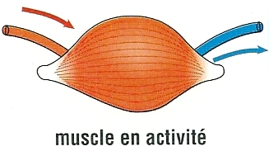
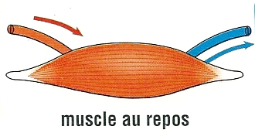
- Dioxygène : 4 mL
- Dioxyde de carbone : 62 mL
- Glucose : 80 mg
- Dioxygène : 22 mL
- Dioxyde de carbone : 42 mL
- Glucose : 90 mg
- Dioxygène : 15 mL
- Dioxyde de carbone : 54 mL
- Glucose : 87 mg
- Dioxygène : 20 mL
- Dioxyde de carbone : 50 mL
- Glucose : 90 mg

Débit sanguin : 500 mL par minute.

Débit sanguin : 5 000 mL par minute.

1 - Que consomme un muscle ? Justifie ta réponse.
2 - Que rejette un muscle ? Justifie ta réponse.
3 - Pourquoi le débit sanguin augmente-t-il pendant l’activité ?
4 - L’hypothèse de la classe est-elle vraie ?

Sciences - La circulation sanguine

Réponds aux questions suivantes en t’aidant des données des dessins.
- Les bulles indiquent la composition de 100 mL de sang.
- Le glucose est un nutriment : il s’agit du sucre.
- Le débit sanguin, c’est la quantité de sang qui passe dans le muscle.
- Dioxygène : 4 mL
- Dioxyde de carbone : 62 mL
- Glucose : 80 mg
- Dioxygène : 22 mL
- Dioxyde de carbone : 42 mL
- Glucose : 90 mg
- Dioxygène : 15 mL
- Dioxyde de carbone : 54 mL
- Glucose : 87 mg
- Dioxygène : 20 mL
- Dioxyde de carbone : 50 mL
- Glucose : 90 mg

Débit sanguin : 500 mL par minute.

Débit sanguin : 5 000 mL par minute.

1 - Que consomme un muscle ? Justifie ta réponse.
2 - Que rejette un muscle ? Justifie ta réponse.
3 - Pourquoi le débit sanguin augmente-t-il pendant l’activité ?
4 - L’hypothèse de la classe est-elle vraie ?

La circulation sanguine
Séance 4 |  | Le trajet du sang dans le corps : hypothèses individuelles
Objectif SCIENCES 3 ❷ Connaître le trajet du sang dans l’organisme.
- ❽ Formuler des hypothèses plausibles par rapport aux connaissances.
Outils d’évaluation
Les élèves réalisent un schéma de la circulation.
Type d’apprentissage
⇨ Concepts : les organes concernés par la circulation sanguine.
⇨ Principe : le trajet du sang dans l’organisme.
Savoirs intermédiaires | 1 ⇨ Le sang est présent dans tout le corps.
Savoirs intermédiaires | 2 ⇨ Le sang passe par les poumons, le cœur et les organes.
Motivation
Des images « impressionnantes » sont présentées aux élèves en début de séance, ce qui devrait réveiller ceux que la démarche d’investigation de motive pas.
Matériel :  - Chevalet.  - Affiche « Les questions de la classe ».  - Affiche de synthèse.  - Ordinateur et vidéoprojecteur.  - Diaporama La présence du sang.  - Un schéma à compléter par élève.  - Un carnet de chercheurs par groupe. |  |  | Aide aux élèves en difficulté :  - L’enseignant regardera le travail des élèves en difficulté lors de la phase individuelle, et les aidera au besoin.
Déroulement 41 min |  |  | Dispositif  Temps | Tps. | Rôle de l’enseignant.

- Rappels des notions abordées.  ○ L’enseignant interroge les élèves sur ce qu’ils ont appris sur la circulation sanguine.  ○ L’affiche de synthèse est lue pour vérifier que les élèves ont tout rappelé. | - Oral, collectif. | 2 | ⇨ Interroger.  ⇨ Faire valider.

- Présentation du travail de la séance.  ○ L’enseignant explique qu’une autre des questions soulevées lors de la première séance va être traitée : Quel est le trajet du sang dans le corps ? (La question est notée au tableau.)  ○ L’enseignant demande aux élèves de retrouver les éléments de réflexion notés sur le chevalet qui correspondent à cette question. Ces hypothèses sont copiées au tableau par l’enseignant. | - Oral, collectif. | 4 | ⇨ Interroger.  ⇨ Faire valider.  ⇨ Noter au tableau.

- Observation de photographies.  ○ L’enseignant explique que le diaporama qu’ils vont regarder leur permettra de répondre à une question qu’ils s’étaient posée au début : y a-t-il du sang de partout ? Il demande aux élèves de retrouver les hypothèses qui avaient été émises à ce sujet (sur le chevalet).  ○ L’enseignant diffuse au tableau le diaporama La présence du sang. Les photographies sont explicitées et commentées, les mots nouveaux et importants sont notés au tableau (vaisseaux sanguins, veines, artères).  ⇨ SI 1. | - Oral et écrit, collectif. | 7 | ⇨ Expliquer.  ⇨ Questionner.  ⇨ Faire valider.  ⇨ Noter au tableau.

- Discussion collective pour préparer les hypothèses.  ○ L’enseignant laisse affichée la diapositive n° 9 (qui pose la question « De quoi avons-nous besoin pour montrer le trajet du sang ? »).  ○ L’enseignant explique qu’il va s’agir pour les élèves d’émettre des hypothèses sur le trajet du sang dans l’organisme. Il demande donc aux élèves, en s’appuyant sur les hypothèses déjà copiées au tableau, d’indiquer les éléments concernés par la circulation sanguine.  ⇨ Quels éléments du corps sont concernés par le sang ?  ⇨ Par où passe le sang ?  ⇨ Quels sont les organes qu’on a évoqués depuis qu’on parle de la circulation sanguine ?  ○ Les éléments intéressants sont notés au tableau et un élève vient dessiner l’élément en question sur la silhouette, au tableau.  ⇨ SI 2.  ⇨ On attend les poumons, le cœur, les vaisseaux sanguins, les organes. Pour cette dernière réponse, l’enseignant explique aux élèves que pour simplifier le schéma et bien comprendre, on ne prendra qu’un muscle.  ○ L’enseignant explique aux élèves qu’avec tous ces éléments, ils vont devoir faire des hypothèses sur le trajet du sang dans le corps.  ○ La suite du diaporama est diffusée au tableau. L’enseignant fait une pause après la diapositive n° 12 (« À quoi le sang sert-il ? »), interroge quelques élèves et note la réponse au tableau.  → Le sang sert à transporter les nutriments et les gaz aux organes. | Oral, collectif. | 8 | ⇨ Interroger  ⇨ Faire valider.  ⇨ Noter au tableau.

- Hypothèses individuelles.  ○ L’enseignant distribue une silhouette à compléter à chaque élève.  ○ Au crayon gris, les élèves dessinent le trajet du sang dans l’organisme tel qu’ils l’imaginent. | Écrit, individuel. | 12 | ⇨ Expliquer.  ⇨ Interroger.  ⇨ Faire valider.  ⇨ Questionner pour relancer (phase individuelle).

- Préparation des hypothèses de groupe.  ○ L’enseignant explique aux élèves que pour la prochaine étape, ils travailleront en groupe pour établir une hypothèse commune.  ○ L’enseignant distribue les carnets de chercheur aux différents groupes : les schémas sont collés à l’endroit approprié. | Oral et manip.,  en groupe | 5 | ⇨ Expliquer.  ⇨ Distribuer le matériel.

- Clôture de séance.  ○ L’enseignant explique aux élèves que lors de la prochaine séance, ils devront se mettre d’accord dans chaque groupe sur une hypothèse, puis au niveau de la classe.  ○ L’enseignant demande aux élèves de rappeler les points que doit respecter l’hypothèse.  → On attend les éléments du corps concernés, ainsi que le rôle du sang. | Oral, collectif. | 3 | ⇨ Interroger.  ⇨ Faire valider.

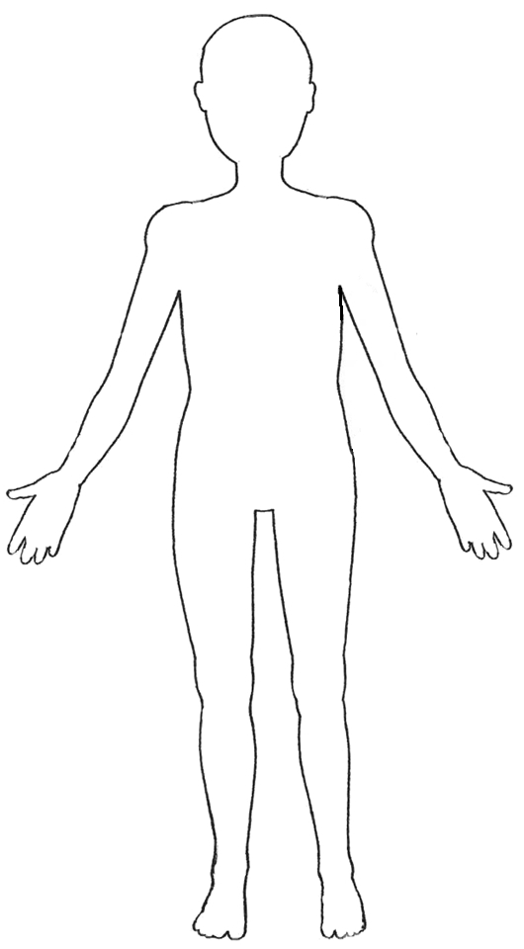

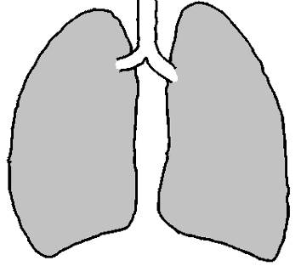
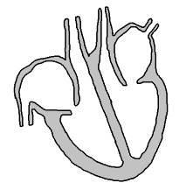
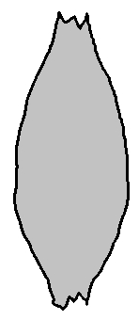
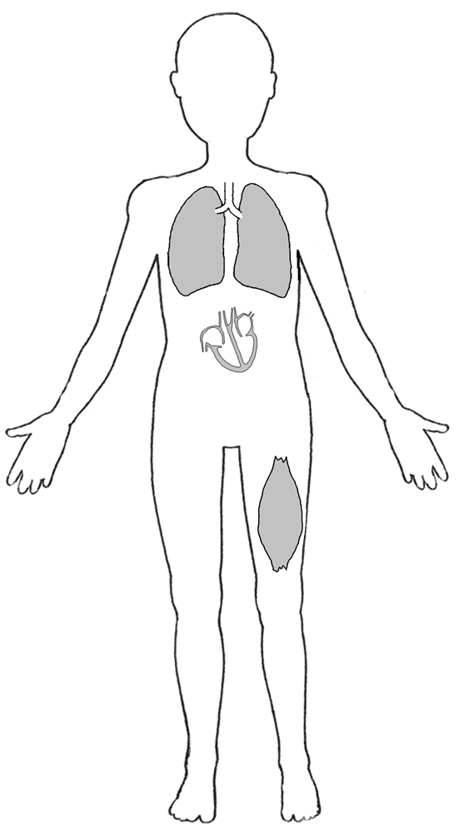

Prénom :________________

Prénom :________________

Prénom :________________
La circulation sanguine
Séance 5 |  | Le trajet du sang dans le corps : hypothèses et vérification
Objectif SCIENCES 3 ❷ Connaître le trajet du sang dans l’organisme.
- ❽ Formuler des hypothèses plausibles par rapport aux connaissances.
Outils d’évaluation
Les notions abordées ne sont pas évaluées à proprement parler. La synthèse collective permettra de vérifier si l’ensemble des élèves a compris ce qui a été abordé.
Type d’apprentissage
⇨ Concepts : les organes concernés par la circulation sanguine.
⇨ Principe : le trajet du sang dans l’organisme.
Savoirs intermédiaires | 1 ⇨ Quand on formule une hypothèse, elle doit respecter les connaissances que l’on a déjà.
Motivation
Le travail sur une silhouette en groupe devrait motiver les élèves. De plus, la démarche d’investigation proposée sera une source supplémentaire d’intérêt pour les activités proposées.
Matériel :  - Chevalet.  - Affiche « Les questions de la classe ».  - Affiche de synthèse.  - Silhouette à compléter en A3.  - Un carnet de chercheurs par groupe.  - Une silhouette en A3 par groupe.  - Une grande silhouette « Hypothèse de la classe ».  - De la laine rouge et bleue.  - Des punaises. |  |  | Aide aux élèves en difficulté :  - Groupes hétérogènes pour le travail de groupe.  - Binômes « équilibrés » (les élèves en difficultés travaillent avec des élèves en réussite).  - L’enseignant veillera à la participation des « petits parleurs » lors du travail de groupe.
Déroulement 45 min |  |  | Dispositif  Temps | Tps. | Rôle de l’enseignant.

- Rappel de la séance précédente.  ○ L’enseignant interroge les élèves à propos de la question qui a été abordée lors de la séance précédente en montrant l’affiche correspondante. Celle-ci est notée au tableau (Quel est le trajet du sang dans le corps ?).  ○ L’enseignant demande aux élèves de rappeler les activités qui avaient été menées lors de cette séance.  → À partir des connaissances, chaque élève a tracé un schéma d’hypothèse concernant le trajet du sang dans le corps.  ○ L’enseignant demande aux élèves de rappeler les contraintes qu’il fallait respecter, c’est-à-dire les connaissances qui permettent de construire les hypothèses. Ces connaissances sont notées au tableau.  ⇨ On attend les organes concernés (poumons, cœur, organes) ; le rôle de transporteur du sang ; le fait que le sang contient des nutriments et des gaz (du dioxygène ou du dioxyde de carbone).  ○ L’enseignant affiche la silhouette au tableau. Il demande aux élèves de réexpliquer la différence entre ce schéma et la réalité.  → Il n’y a qu’un seul muscle pour que l’explication soit plus claire et plus simple à comprendre.  → Le cœur n’est pas vraiment à sa place pour que le schéma soit plus lisible.  ○ L’enseignant interroge les élèves à propos de la manière de différencier les gaz présents dans le sang, qui avait été évoqué en fin de séance dernière.  → On pourra utiliser deux couleurs différentes. | - Oral, collectif. | 7 | ⇨ Interroger.  ⇨ Faire valider.

- Explication des consignes.  ○ L’enseignant dévoile les consignes du travail en groupe. Elles sont lues et explicitées.  1 - Tracer le trajet du sang aux feutres.  2 - Donner toutes les explications nécessaires autour du schéma pour le rendre clair et compréhensible.  ⇨ L’enseignant insiste sur le fait qu’il ne s’agit pas d’imaginer des trajets farfelus, mais bien d’émettre une hypothèse sur le trajet du sang dans le corps par rapport aux connaissances déjà acquises.  ⇨ SI 1.  ○ L’enseignant explique qu’à l’issue de cette activité, il désignera un élève de chaque groupe qui viendra au tableau pour expliciter leur production. | - Oral, collectif. | 3 | ⇨ Expliquer.  ⇨ Demander à reformuler.  ⇨ Faire valider.  ⇨ Noter au tableau.

- Hypothèses de groupe.  ○ Les élèves sont répartis en groupes de quatre à cinq élèves.  ○ L’enseignant distribue à chaque groupe le carnet de chercheurs et la silhouette en A3.  ○ Les groupes se mettent d’accord et réalisent l’hypothèse de groupe. | - Oral et écrit, en groupe. | 10 | ⇨ Écouter les discussions des groupes.  ⇨ Questionner pour faire approfondir.  ⇨ Renvoyer aux connaissances (notées au tableau) pour faire apparaitre les incohérences.

- Discussion autour des productions.  ○ Les élèves retrouvent leur place originelle.  ○ Les productions des différents groupes sont affichées au tableau.  ○ Tour à tour, un élève de chaque groupe passe au tableau pour expliciter ce qu’a réalisé son groupe. Les autres élèves interrogent, demandent des précisions, soulèvent des incohérences.  ⇨ L’enseignant fait en sorte que les élèves se posent les questions suivantes :  → Le schéma de circulation est-il possible ?  → Qu’est-ce qui ne peut pas aller dans ce schéma ?  → Qui a une solution pour résoudre ce problème ?  ⇨ « Erreurs » attendues.  → Le sang va jusqu’au muscle mais ne revient pas.  → Le sang fait l’aller et le retour par les mêmes vaisseaux.  → Le sang ne repasse pas par les poumons.  ATTENTION : il ne s’agit pas de relever les erreurs et de les indiquer comme telles, mais juste de pointer les incohérences, les impossibilités. | - Oral, collectif. | 10 | ⇨ Interroger.  ⇨ Faire valider.  ⇨ Questionner pour approfondir.

- Hypothèse de la classe.  ○ Une fois que tous les groupes ont expliqué leur production, l’enseignant demande aux élèves de récapituler. Pour cela, il affiche au tableau la grande silhouette et interroge les élèves.  ○ L’enseignant interroge les élèves sur le trajet hypothétique du sang dans le corps. En parallèle, il trace avec de la laine le trajet sur la grande silhouette.  ATTENTION : l’enseignant n’attend pas un trajet qui soit « juste », mais cohérent. Ce tracé est une hypothèse qui sera vérifiée dans la phase suivante. | - Oral, collectif. | 10 | ⇨ Interroger.  ⇨ Faire valider.  ⇨ Tracer au tableau.

- Clôture de la séance.  ○ L’enseignant interroge les élèves à propos du travail qui vient d’être fait.  → Nous avons formulé une hypothèse basée sur ce que nous savions déjà au sujet de la circulation sanguine.  ○ L’enseignant interroge les élèves sur l’étape qui suit le travail d’hypothèse.  → Vérification.  ○ L’enseignant demande aux élèves d’imaginer comment on pourrait vérifier cette hypothèse.  → Rechercher documentaire.  ○ L’enseignant explique que lors de la séance suivante, la classe se rendra en BCD et en salle informatique pour chercher des documents pour vérifier l’hypothèse. | Oral, collectif. | 5 | ⇨ Interroger.  ⇨ Faire valider.  ⇨ Expliquer.

La circulation sanguine
Séance 6 |  | Le trajet du sang dans le corps : vérification et institutionnalisation
Objectif SCIENCES 3 ❷ Connaître le trajet du sang dans l’organisme.
- ❽ Vérifier une hypothèse grâce à des documents.
Outils d’évaluation
Les synthèses de groupe sont justes.
Type d’apprentissage
⇨ Concepts : les organes concernés par la circulation sanguine.
⇨ Principe : le trajet du sang dans l’organisme.
Savoirs intermédiaires | 1 ⇨ Le sang circule dans un circuit fermé, toujours dans le même sens.
Savoirs intermédiaires | 2 ⇨ Il y a deux circulations : la circulation générale (entre le cœur et les organes) et la circulation pulmonaire (entre le cœur et les poumons).
Savoirs intermédiaires | 3 ⇨ Les artères conduisent le sang du cœur vers les organes ; les veines conduisent le sang des organes vers le cœur.
Motivation
Cette séance de conclusion de la séance précédente n’est pas spécialement motivante, si ce n’est pour le plaisir de connaître et d’utiliser les mots scientifiques appris, qui peut constituer une réelle source d’intérêt pour certains élèves.
Matériel :  - Documents et livres documentaires récoltés en BCD.  - Chevalet.  - Affiche « Les questions de la classe ».  - Un carnet de chercheurs par groupe.  - L’hypothèse de chaque groupe (agrafée sur du carton plume).  - Une grande silhouette « Hypothèse de la classe ».  - Un schéma à compléter par élève.  - Ordinateur et vidéoprojecteur.  - Diaporama Le trajet de la circulation sanguine. |  |  | Aide aux élèves en difficulté :  - L’enseignant regardera le travail des élèves en difficulté lors de la phase individuelle, et les aidera au besoin.  - Groupes hétérogènes pour le travail de groupe.  - L’enseignant veillera à la participation des « petits parleurs » lors du travail de groupe.
Déroulement 58 min |  |  | Dispositif  Temps | Tps. | Rôle de l’enseignant.

- Rappel de la séance précédente.  ○ L’enseignant interroge les élèves à propos de la question qui a été abordée lors de la séance précédente en montrant l’affiche correspondante. Celle-ci est notée au tableau (Quel est le trajet du sang dans le corps ?).  ○ L’enseignant demande aux élèves de rappeler les activités qui avaient été menées lors de cette séance.  → Les élèves avaient fait des hypothèses de groupe, puis la classe avait fait une hypothèse collective.  ○ L’enseignant affiche au tableau la silhouette de la séance précédente. | - Oral, collectif. | 3 | ⇨ Interroger.  ⇨ Faire valider.

- Vérification de l’hypothèse.  ○ Les élèves sont répartis en groupes.  ○ L’enseignant leur remet la feuille d’hypothèse qu’ils avaient rédigée, ainsi que deux ou trois livres ou documents récoltés en BCD.  ○ Les groupes rectifient leur propre hypothèse en reconstituant le trajet de la circulation sanguine, grâce à la laine de couleur et aux punaises. | - Oral et écrit, en groupe. | 15 | ⇨ Questionner les élèves pour les amener à vérifier l’hypothèse.

- Synthèse collective.  ○ Les élèves retournent à leur place.  ○ L’enseignant leur demande de valider ou non l’hypothèse collective.  ⇨ Qu’est-ce qui est juste dans notre hypothèse ?  ⇨ Qu’est-ce qui ne va pas dans notre hypothèse ?  ⇨ Qu’est-ce qu’on doit changer dans notre hypothèse ?  ○ En écoutant les consignes des élèves, l’enseignant fait les transformations nécessaires sur la silhouette de la classe jusqu’à arriver à un schéma correct.  ○ En se basant sur le schéma définitif, l’enseignant demande aux élèves de formuler ce qu’il faut retenir de la séance. Les mots importants sont notés au tableau.  ⇨ SI 1, SI 2, SI 3. | - Oral, collectif. | 10 | ⇨ Interroger.  ⇨ Faire valider.  ⇨ Rectifier le tracé.

- Synthèse individuelle.  ○ Sur le cahier de brouillon, chaque élève doit écrire ce qu’il a retenu de la séance. | - Écrit, individuel. | 5 | ⇨ Questionner pour relancer les élèves qui sont bloqués.

- Synthèse collective.  ○ Quelques élèves lisent la synthèse qu’ils ont réalisée. Les autres élèves commentent, questionnent, interrogent.  ○ L’enseignant écrit au fur et mesure les phrases de la leçon.  (Voir la leçon attendue.)  ○ Une fois le texte complet, les élèves le copient à la suite de la leçon. | - Oral et écrit, collectif. | 15 | ⇨ Interroger.  ⇨ Faire valider.  ⇨ Écrire au tableau.

- Remplissage du schéma de la circulation sanguine.  ○ L’enseignant distribue à chaque élève un schéma à compléter.  ○ L’enseignant diffuse au tableau le diaporama Le trajet de la circulation sanguine. L’enseignant interroge les élèves avant que chacun des éléments ne s’affiche.  ○ Les élèves complètent le schéma au fur et à mesure de la diffusion.  ○ Le schéma est collé à la suite de la leçon. | - Oral et écrit, collectif. | 10 | ⇨ Interroger.  ⇨ Faire valider.  ⇨ Expliquer.

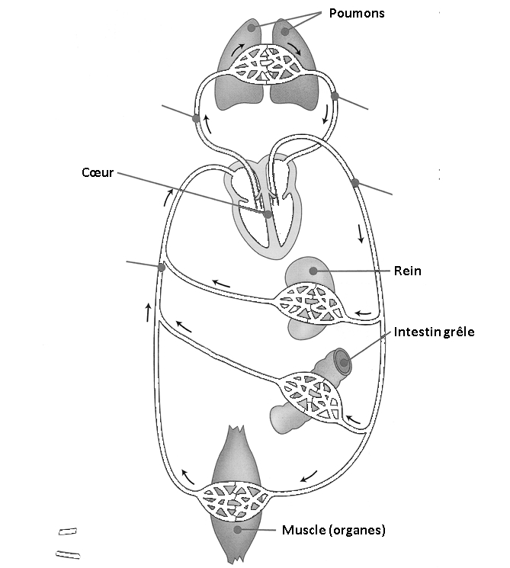

La circulation sanguine
Séance 7 |  | Le rôle du cœur dans la circulation sanguine
Objectif SCIENCES 3 ❸ Connaître le fonctionnement du cœur dans la circulation sanguine.
Outils d’évaluation
Les synthèses de groupe sont justes.
Type d’apprentissage
⇨ Concepts : les différentes parties du cœur.
⇨ Principe : le rôle du cœur dans la circulation sanguine.
Savoirs intermédiaires | 1 ⇨ Le cœur est un muscle.
Savoirs intermédiaires | 2 ⇨ Le cœur fonctionne comme une pompe : quand il se décontracte, il se remplit de sang ; quand il se contracte, il envoie le sang dans le système de circulation.
Savoirs intermédiaires | 3 ⇨ Le cœur est divisé en deux parties, qui contiennent toutes deux une oreillette et un ventricule.
Motivation
Il s’agit de la dernière séance de la séquence, qui permettra de répondre à la dernière question. De plus, l’activité de lecture, plutôt ludique, devrait être une source de motivation pour les élèves.
Matériel :  - Chevalet.  - Affiche « Les questions de la classe ».  - Un texte et des étiquettes par binôme.  - Une feuille de questions par élève.  - Un schéma du cœur vierge par élève. |  |  | Aide aux élèves en difficulté :  - Binômes « équilibrés » (les élèves en difficultés travaillent avec des élèves en réussite).
Déroulement 46 min |  |  | Dispositif  Temps | Tps. | Rôle de l’enseignant.

- Rappel des notions acquises.  ○ L’enseignant affiche au tableau la liste des questions de la classe. Pour chaque question réglée, il interroge un élève qui y répond. Les autres élèves valident (ou non) ce qui a été proposé. | - Oral, collectif. | 3 | ⇨ Interroger.  ⇨ Faire valider.

- Présentation de la question.  ○ L’enseignant recopie la dernière question au tableau : Comment avance le sang dans l’organisme ?  ○ Les élèves font des propositions orales. L’enseignant note les mots intéressants au tableau.  ○ Quand un consensus semble se dégager, l’enseignant écrit une phrase d’hypothèse au tableau. | - Oral, collectif. | 3 | ⇨ Interroger.  ⇨ Faire valider.  ⇨ Noter au tableau.

- Activité de lecture.  ○ L’enseignant explique aux élèves que pour vérifier l’hypothèse, les élèves vont devoir réaliser une activité de lecture. Il note les consignes au tableau en même temps qu’il les explique.  → lire un texte ;  → placer les étiquettes pour retrouver les différentes parties du cœur ;  → répondre à quelques questions une fois les étiquettes bien placées.  ○ Les élèves se répartissent en binômes.  ○ L’enseignant distribue un texte et des étiquettes à chaque binôme.  ○ Les élèves replacent les étiquettes.  ○ Une fois les étiquettes replacées, l’enseignant vérifie le travail. ○ Si le travail est correct, l’enseignant distribue aux élèves les questions qui accompagnent le schéma.  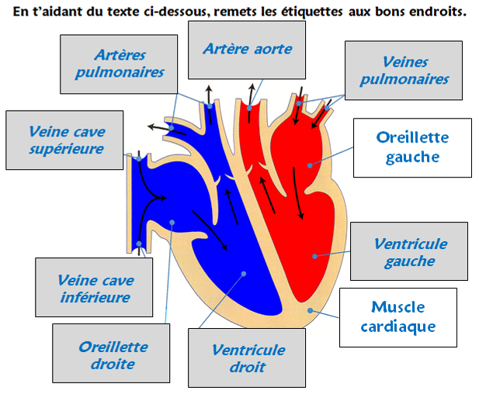 | - Écrit, en binôme. | 15 | ⇨ Aider les élèves demandeurs.  ⇨ Valider le placement des étiquettes.

- Correction collective.  ○ L’enseignant interroge les élèves pour chacune des réponses.  [1 - dioxygène / 2 - artère pulmonaire / 3 - veine cave inférieure / 4 - ventricule droit / 5 - artère aorte] | - Oral et écrit, collectif. | 5 | ⇨ Interroger.  ⇨ Faire valider.  ⇨ Noter au tableau.

- Synthèse collective.  ○ L’enseignant interroge les élèves sur les notions abordées dans la séance.  ○ L’enseignant note les phrases au tableau au fur et à mesure.  ⇨ SI 1, SI 2, SI 3.  (Voir la leçon attendue.) | - Oral et écrit, collectif. | 10 | ⇨ Interroger.  ⇨ Faire valider.  ⇨ Noter au tableau.

- Remplissage du schéma du cœur.  ○ L’enseignant distribue à chaque élève un schéma à compléter.  ○ L’enseignant diffuse au tableau le diaporama Le trajet du sang dans le cœur. L’enseignant interroge les élèves avant que chacun des éléments ne s’affiche.  ○ Les élèves complètent le schéma au fur et à mesure de la diffusion.  ○ Le schéma est collé à la suite de la leçon. | - Oral et écrit, collectif. | 10 | ⇨ Interroger.  ⇨ Faire valider.  ⇨ Expliquer.

Sciences - La circulation sanguine

Pour chaque phrase, retrouve et recopie la bonne proposition. Tu dois t’aider du schéma du cœur et de celui de la leçon.

Le sang s’exprime…
1 - Je me situe dans l’oreillette gauche. Je suis chargé en
○ dioxygène.
○ dioxyde de carbone.

2 - Je suis dans le cœur, chargé en dioxyde de carbone. Je vais sortir par
○ l’artère pulmonaire.
○ l’artère aorte.

3 - Je pars de la jambe droite. Pour arriver dans le cœur, je vais emprunter
○ la veine cave inférieure.
○ la veine pulmonaire.

4 - Je vais sortir du cœur par une artère pulmonaire. Je suis actuellement dans
○ le ventricule droit.
○ l’oreillette gauche.

5 - Je suis chargé en dioxygène et je vais me diriger vers le cerveau. Je vais sortir du cœur par
○ la veine cave supérieur.
○ l’artère aorte.

Sciences - La circulation sanguine

Pour chaque phrase, retrouve et recopie la bonne proposition. Tu dois t’aider du schéma du cœur et de celui de la leçon.

Le sang s’exprime…
1 - Je me situe dans l’oreillette gauche. Je suis chargé en
○ dioxygène.
○ dioxyde de carbone.

2 - Je suis dans le cœur, chargé en dioxyde de carbone. Je vais sortir par
○ l’artère pulmonaire.
○ l’artère aorte.

3 - Je pars de la jambe droite. Pour arriver dans le cœur, je vais emprunter
○ la veine cave inférieure.
○ la veine pulmonaire.

4 - Je vais sortir du cœur par une artère pulmonaire. Je suis actuellement dans
○ le ventricule droit.
○ l’oreillette gauche.

5 - Je suis chargé en dioxygène et je vais me diriger vers le cerveau. Je vais sortir du cœur par
○ la veine cave supérieur.
○ l’artère aorte.

Sciences - La circulation sanguine

Pour chaque phrase, retrouve et recopie la bonne proposition. Tu dois t’aider du schéma du cœur et de celui de la leçon.

Le sang s’exprime…
1 - Je me situe dans l’oreillette gauche. Je suis chargé en
○ dioxygène.
○ dioxyde de carbone.

2 - Je suis dans le cœur, chargé en dioxyde de carbone. Je vais sortir par
○ l’artère pulmonaire.
○ l’artère aorte.

3 - Je pars de la jambe droite. Pour arriver dans le cœur, je vais emprunter
○ la veine cave inférieure.
○ la veine pulmonaire.

4 - Je vais sortir du cœur par une artère pulmonaire. Je suis actuellement dans
○ le ventricule droit.
○ l’oreillette gauche.

5 - Je suis chargé en dioxygène et je vais me diriger vers le cerveau. Je vais sortir du cœur par
○ la veine cave supérieur.
○ l’artère aorte.

Sciences - La circulation sanguine

Pour chaque phrase, retrouve et recopie la bonne proposition. Tu dois t’aider du schéma du cœur et de celui de la leçon.

Le sang s’exprime…
1 - Je me situe dans l’oreillette gauche. Je suis chargé en
○ dioxygène.
○ dioxyde de carbone.

2 - Je suis dans le cœur, chargé en dioxyde de carbone. Je vais sortir par
○ l’artère pulmonaire.
○ l’artère aorte.

3 - Je pars de la jambe droite. Pour arriver dans le cœur, je vais emprunter
○ la veine cave inférieure.
○ la veine pulmonaire.

4 - Je vais sortir du cœur par une artère pulmonaire. Je suis actuellement dans
○ le ventricule droit.
○ l’oreillette gauche.

5 - Je suis chargé en dioxygène et je vais me diriger vers le cerveau. Je vais sortir du cœur par
○ la veine cave supérieur.
○ l’artère aorte.

